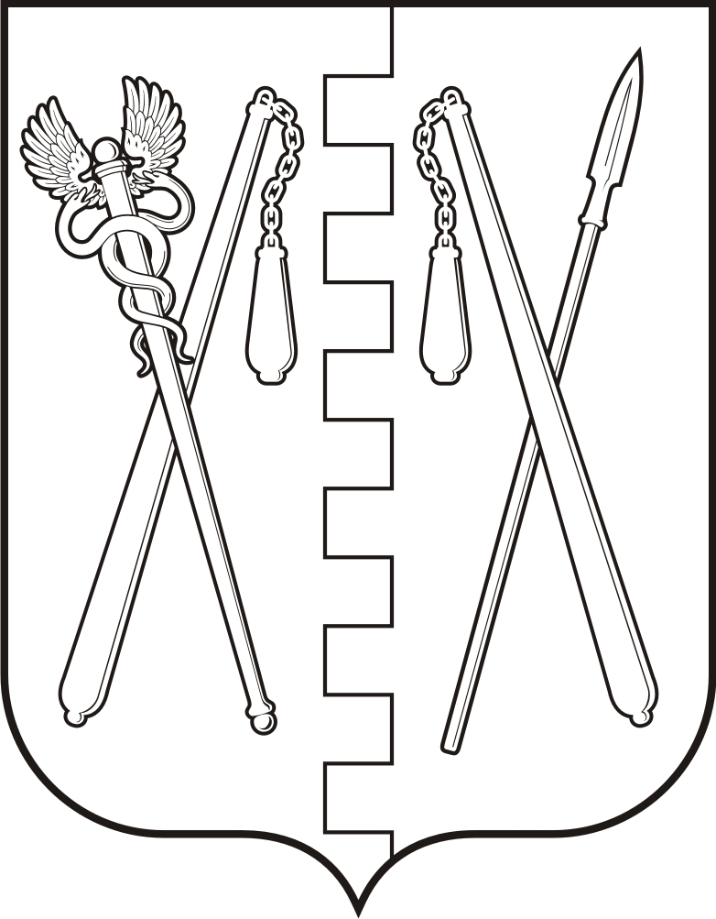
КУРГАНСКАЯ ОБЛАСТЬ
ПОЛОВИНСКИЙ МУНИЦИПАЛЬНЫЙ ОКРУГ КУРГАНСКОЙ ОБЛАСТИ
АДМИНИСТРАЦИЯ ПОЛОВИНСКОГО МУНИЦИПАЛЬНОГО ОКРУГА
КУРГАНСКОЙ ОБЛАСТИ

ПОСТАНОВЛЕНИЕ

от | 14.02.2025 г. |  | № 68
с. Половинное

О внесении изменений в Постановление
Администрации Половинского
муниципального округа Курганской области
от 01.11.2022г. №272
«О Единой комиссии по проведению конкурсов
или аукционов на право заключения
договоров аренды, безвозмездного пользования,
доверительного управления имуществом, иных
договоров, предусматривающих переход прав
владения и (или) пользования в отношении
муниципального имущества Половинского
муниципального округа Курганской области,
которое не закреплено на праве хозяйственного
ведения и оперативного управления за
муниципальными предприятиями и
муниципальными учреждениями
Половинского муниципального округа
Курганской области»

В соответствии с Федеральным законом от 26 июля 2006 года № 135-ФЗ «О защите конкуренции», Федеральным законом от 24 июля 2007 года N 209-ФЗ "О развитии малого и среднего предпринимательства в Российской Федерации", Федеральным законом от 06.10.2003г. № 131 – ФЗ «Об общих принципах организации местного самоуправления в Российской Федерации», Приказа Федеральной антимонопольной службы от 21.03.2023 № 147/23 "О порядке проведения конкурсов или аукционов на право заключения договоров аренды, договоров безвозмездного пользования, договоров доверительного управления имуществом, иных договоров‚ предусматривающих переход прав в отношении государственного или муниципального имущества, и перечне видов имущества, в отношении которого заключение указанных договоров может осуществляться путем проведения торгов в форме конкурса", решением Думы Половинского муниципального округа Курганской области от 06.05.2022 года №11 «Об утверждении Положения о порядке управления и распоряжения имуществом, находящимся в муниципальной собственности муниципального образования - Половинского муниципального округа Курганской области», руководствуясь Уставом Половинского муниципального округа Курганской области, Администрация Половинского муниципального округа Курганской области
ПОСТАНОВЛЯЕТ:
1. Внести в Постановление Администрации Половинского муниципального округа Курганской области от 01.11.2022г. №272 «О Единой комиссии по проведению конкурсов или аукционов на право заключения договоров аренды, безвозмездного пользования, доверительного управления имуществом, иных договоров, предусматривающих переход прав владения и (или) пользования в отношении муниципального имущества Половинского муниципального округа Курганской области, которое не закреплено на праве хозяйственного ведения и оперативного управления за муниципальными предприятиями и муниципальными учреждениями Половинского муниципального округа Курганской области», следующие изменения:
- Приложение 1 к постановлению изложить в редакции согласно приложению к настоящему постановлению.
2. Контроль за исполнением настоящего постановления возложить на заместителя Главы Половинского муниципального округа Курганской области по экономике.

Глава Половинского муниципального округа
Курганской области В.В. Меньщиков

Приложение к Постановлению Администрации
Половинского муниципального округа
Курганской области от « » 2025 г. №
О внесении изменений в Постановление
Администрации Половинского муниципального
округа Курганской области от 01.11.2022г. №272
«О Единой комиссии по проведению конкурсов
или аукционов на право заключения договоров
аренды, безвозмездного пользования,
доверительного управления имуществом, иных
договоров, предусматривающих переход
прав владения и (или) пользования в
отношении муниципального имущества
Половинского муниципального округа
Курганской области, которое не закреплено
на праве хозяйственного ведения и оперативного
управления за муниципальными предприятиями и
муниципальными учреждениями Половинского
муниципального округа Курганской области»

СОСТАВ
Единой комиссии по проведению конкурсов или аукционов
на право заключения договоров аренды, безвозмездного
пользования, доверительного управления имуществом,
иных договоров, предусматривающих переход прав
владения и (или) пользования в отношении муниципального
имущества Половинского муниципального округа Курганской области,
которое не закреплено на праве хозяйственного ведения и
оперативного управления за муниципальными предприятиями и
муниципальными учреждениями Половинского муниципального
округа Курганской области.

Председатель комиссии:
О.П. Бухтоярова - заместитель Главы Половинского муниципального округа Курганской области по экономике.
Заместитель председателя комиссии:
Л.Б.Журавлева - заместитель руководителя финансового отдела Администрации Половинского муниципального округа Курганской области - руководитель сектора по формированию и контролю за исполнением местного бюджета.
Секретарь комиссии:
Т.А.Иценко – главный специалист отдела по управлению муниципальным имуществом, экономике и закупкам Администрации Половинского муниципального округа Курганской области;
Д.Ш. Аристова - ведущий специалист отдела по управлению муниципальным имуществом, экономике и закупкам Администрации Половинского муниципального округа Курганской области.
Члены комиссии:
В.В. Микова - руководитель отдела по управлению муниципальным имуществом, экономике и закупкам Администрации Половинского муниципального округа Курганской области.
Е.В. Колосова – бухгалтер 1 категории Финансового отдела Администрации Половинского муниципального округа Курганской области;
Е.А Коханова - главный юрисконсульт отдела правовой и организационно-контрольной работы Администрации Половинского муниципального округа Курганской области.

Управляющий делами - руководитель аппарата
Администрации Половинского муниципального
округа Курганской области С.Ю.Тягунова

Проект подготовил:

Ведущий специалист отдела по управлению
муниципальным имуществом, экономике и закупкам
Администрации Половинского муниципального
округа Курганской области Д.Ш. Аристова

